附件3：
江门市外来（返）鹤人员便民免费采样点

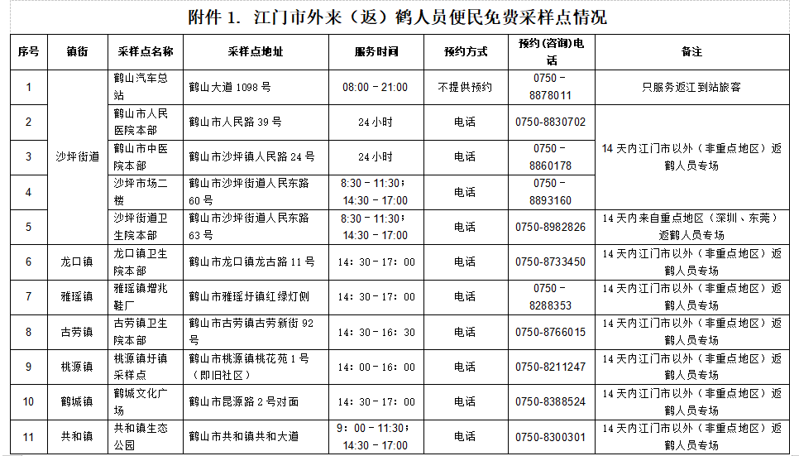
备注：便民免费采样点送检及检测周期时间较长，请考生合理安排检测时间，避免延误。

